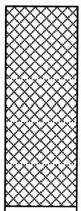
励 志 照 亮 人 生 知 识 改 变 命 运
班级 姓名 得分

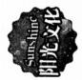
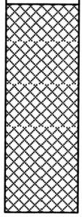

2020年浙江省初中毕业生学业考试(绍兴市卷)
社会政洽
(本卷考试时间100分钟，满分100分)

题号 |  | 二 | 总分
得分

试卷I

得分 评卷人 一、选择题(本题有20小题，每小题2分，共40分。请选出各题 中一个最符合题意的正确选项，不选、多选、错选均不给分)

1.2019年12月，中共中央、国务院印发《 区域一体化发展规划纲要》,
作为指导该地区当前和今后一个时期一体化发展的纲领性文件。
A. 环渤海地区
B. 长江三角洲
C. 闽南三角地区
D. 珠江三角洲
2.2019年，我国国内生产总值(GDP) 接近100万亿元人民币大关，人均 GDP 突
破 大关。
A.5000 美元
B.8000 美元
C.1 万美元
D.2 万美元
3. 当地时间2020年1月31日， 正式"脱欧",结束其欧盟成员国身份。

A. 法 国 B.德 国
C. 意大利 D. 英 国

绍兴市社会政治试卷 共12页

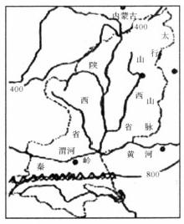

4. 读右边区域示意图，下列对陕西省描述正确的是(
A. 主要位于黄河下游
B.秦岭山脉横贯其南部
C.大部分地处我国南方地区
D. 年降水量大多在400mm 以下
5. 公元前4世纪，亚历山大帝国虽然昙花一现，但它促进
了东西文化的交流和融汇。这一时期中华文明的发展 … 省界、河流 400+年降水量线(mm)
正处于 第4题图

A. 西周时期 | B.春秋战国时期
C. 秦汉时期 | D. 两晋南北朝时期
6. “以民为本”的思想在我国历史发展中具有重要影响。下列统治者在治国理政
中体现这一思想堪称典范的是
A. 秦始皇 B.汉武帝
C. 唐太宗 D. 成吉思汗
7.在外国列强一次次的侵略下，清政府被迫签订一系列不平等条约。其中，标志
着中国完全沦为半殖民地半封建社会的不平等条约是

A. 《南京条约》 | B.《北京条约》
C.《马关条约》 | D.《辛丑条约》
8.毛泽东曾说，由于他们搞白色恐怖，把工会、农会都打掉了，把五万共产党员杀 了一大批，抓了一大批，我们才拿起枪来，上山打游击。这表明中国共产党人
走上工农武装割据道路的直接原因是
A. 北伐战争的胜利
B.十月革命的影响
C. 秋收起义的失败
D. 国民党右派的背叛
9. “外交失败，皆由少数卖国贼所为。 …… 山东问题，关系我国命脉，鲁亡国亡。 乞电巴黎专使坚争，万勿签字。宁可退出和会，否则誓死不认。”(1919年5月
13日《南京上新河全体国民要求严惩国贼拒签和约电》这一电文可以佐证

①一战后凡尔赛体系的不合理性
绍兴市社会政治试卷 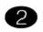 共12 页

②五四运动取得了初步胜利
③五四运动是一场反帝爱国运动
④中国工人阶级开始登上政治舞台
A.①③ B.①④
C.②③ D.②④
10.梳理历史事件之间的内在联系，是学习历史的一
种好方法。右边小华同学的课堂笔记中可以概
括出的共同主题是
A. 资本主义的扩展
B.工人运动的兴起
C. 变法图强的尝试

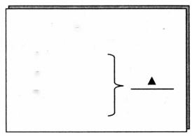
19世纪中后期发生的大事
德国统一
美国南北战争
俄国农奴制改革
日本明治维新

第10题图

D. 民族解放运动的发展
11.社会主义初级阶段是当前我国最基本的国情。我国进入该阶段的标志是

A.第一个五年计划开始执行
B.《中华人民共和国宪法》的制定
C.人民代表大会制度的确立
D.社会主义改造的基本完成
12. 中国共产党从诞生那天起，为了实现中华民族伟大复兴，领导和团结人民群 众一代接着一代干，取得了举世瞩目的成就。这些成就包括
①推翻了清朝统治，结束了两千多年的君主专制制度
②建立了新中国，人民翻身得解放，成为国家的主人
③实行改革开放，人民生活显著改善，综合国力显著增强
④在全面建成小康社会的基础上，基本实现现代化 A.①② B.①④
C.②③ D.③④
13.据世界卫生组织统计，全世界每年约有10万人死于吸毒，有1000万左右的
人因吸毒丧失正常的智力和工作能力。这警示我们青少年要

A. 谨慎交友，远离社交 | B.依法自律，拒绝毒品
C.加强立法，维护公平 | D. 保护隐私，信守承诺
绍兴市社会政治试卷 共12 页

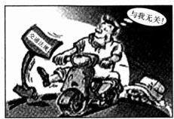

14. 我国公民享有广泛的权利。下列属于公民最基本、最重要的权利是 ( )

A. 政治权利和自由 | B. 人身自由
C. 社会经济权利 | D. 文化教育权利
15. 读右边漫画，你认为图中人物的言行
①属于民事违法行为
②错在追求无边界的自由
③ 会害人害已，是非正义的
④ 割裂了权利与义务的关系 第15 题图 A.①②③ B.①②④
C.①③④ D.②③④
16. 2020年6月1日起，公安部在全国开展“ 一盔一带”安全守护行动，依法查处 不戴头盔、不系安全带等违法行为。专项行动开展以来，人们佩戴安全头盔、 使用安全带的自觉性明显增强，交通事故伤亡人数明显减少。这一行动

①表明政府依法行政，严格执法
② 说明法律具有规范和保护作用
③杜绝了交通违法行为的发生
④说明法律是靠人们的自觉来保证实施的 A.①② B.①③ C.②④ D.③④
17. 十三届全国人大三次会议决定建立健全香港特别行政区维护国家安全的法 律制度和执行机制，以助力香港缔造和平稳定的发展环境，得到了包括香港 同胞在内的全国人民的拥护。由此可见
①全国人大是最高国家权力机关
② 维护香港和平稳定是我国当前中心工作
③国家安全是人民幸福安康的前提
④ 维护国家统一符合中华民族的根本利益
A.①②③ B.①②④ C.①③④ D.②③④
绍兴市社会政治试卷 共12 页

一场突如其来的新冠肺炎疫情，考出了中国的自信和境界。回答第18-
20题。
18.在尚未有特效西药和疫苗的情况下，中医药在抗疫中的显著疗效，引起世人
对传统中医的高度关注。以下属于中医药瑰宝的有
A. 《伤寒杂病论》 《本草纲目》
B.《本草纲目》 《齐民要术》
C.《伤寒杂病论》 《天工开物》
D. 《天工开物》 《黄帝内经》
19.为尽可能多的收治患者，我国在武汉火速建成火神山、雷神山医院，改建大量 方舱医院。其间，中国石油、国家电网和中国联通等央企协同作战，从保障煤
电油气能源供应到维护通信、交通稳定运行，发挥了顶梁柱作用。这说明

①国有企业在公共服务上为抗疫发挥了关键作用
② 集体经济控制着关系国民经济命脉的重要行业
③ 公有制经济为集中力量办大事提供了坚实基础
④ 非公有制经济是我国经济社会发展的重要基础 A.①③ B.①④
C.②③ D.②④
20.疫情发生后，中国第一时间向国际社会通报疫情信息，在自身疫情防控仍然 面临巨大压力的情况下，力所能及地向国际社会捐助抗疫物资，派遣医疗专 家组，共同抗疫。中国的做法
①彰显了大国担当和责任
②抓住机遇，主导了国际秩序
③ 秉持了合作共赢的理念
④践行了人类命运共同体理念
A.①②③ B.①②④
C.①③④ D.②③④

绍兴市社会政治试卷 共12页

得分

评卷人

试卷Ⅱ

二、综合题(本题有5小题，共60分)

21. (10分)阅读漫画，回答问题。
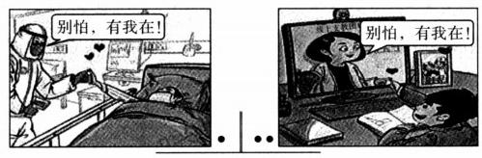
传递
(1)指尖传递爱心。图中两位主人公的言行践行了社会主义核心价值观个人
层面的哪些价值准则?(2分)

(2)爱心折射责任。漫画中主人公勇担责任的行为令人敬佩，倡导类似行为
对个人成长和社会发展有何现实意义?(6分)

(3)爱心接力需要你我参与。请举出一个你曾经做过或打算做的爱心传递行
动。(2分)

22. (10分)听人类理性的声音，看法治前行的足迹。阅读材料，回答问题。

第一条：人生来就是而且始终是自由的，在权利方面一律平等。
·* ···
第六条：法律是公共意志的表现。全国公民都有权亲身或经由其代表
参与法律的制定。 ……在法律面前，所有的公民都是平等的 ……

(1)上述材料出自哪 一文献?反映了启蒙运动的哪些思想?(4分)

(2)分析材料链接，列举其中体现的我国宪法原则两条，并任选其中一条说明
材料是如何体现这一原则的。(6分)
【材料链接】2015年，我国立法机构又一次启动民法典编纂，通过网络、调 研和座谈会等形式广泛征求意见，不断完善《中华人民共和国民法典(草 案)》。该草案在十三届全国人大三次会议上以2879票赞成，高票通过。 一 部历经66年的真正属于中国人民的民法典正式诞生。民法典共有 1260个法条，并把人格权单独成编。 一个人一生各阶段的权利，都可以
在民法典中找到答案，保证人民有尊严地生活。

绍兴市社会政治试卷 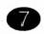 共12页

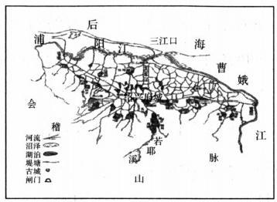

23. (12分)围绕鉴湖的变迁，某校九(1)班同学搜集了以下资料，进行探究活动，
邀你参与。
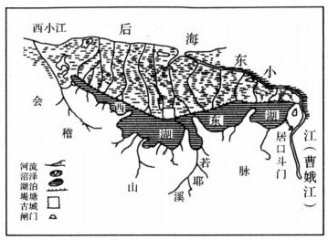
东汉鉴湖(东湖和西湖)示意图(《绍兴市志》) 南宋以后山会水系示意图(《吴
越文化论丛》)
1011年，会稽、山阴人口共37876户，20—59岁男子共39385人；1201
年，会稽、山阴人口共72058户，20-59岁男子共88008人。(摘自《会稽志》)
1119年— 1125年，王仲嶷担任会稽太守，围湖造田约130平方公里。宋 高宗南渡后，政府承认围湖造田的合法性，并以政府的力量推动，鉴湖周回
(围)358里全部填平。(摘编自赵冈、陈钟毅《中国农业经济史》)
北宋时期(960年— 1127年)与南宋时期(1127年— 1279年)比较，鉴湖 地区水灾与旱灾分别增加4倍和11倍。(摘编自周魁一 《古鉴湖的兴废及其
历史教训》)
(1)【寻根】东汉时期，为抵御频发的水旱灾害，动员民众开筑鉴湖的太守是
谁?(2分)

绍兴市社会政治试卷 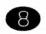 共12页

(2)【问因】古代绍兴水旱灾害频发的气候原因是什么?联系上述图文，说明
鉴湖建成对抵御水旱灾害的作用。(4分)

(3)【明理】综合上述图文，请你总结出鉴湖流域变迁中的一个历史教训，并运
用所学知识加以阐释。(6分，要求：观点明确、事理结合、逻辑严密)

24. (14分)茶叶源于中国，盛行于世界。阅读以下摘编自《一杯红茶的世界史》 的相关材料.完成下列各题。
(1)根据材料一，在下图中完成茶叶贸易和茶树移植的路线绘制。(4分)
(温馨提示：先在图例空白处设计两条线路的不同图例，再在图中标注线 路)

材料一：16世纪，葡萄牙人将中 国的茶叶从海上带往葡萄牙。1662 年，葡萄牙公主凯瑟琳将茶叶带到英 国。18 世纪末，英国贫困百姓家每 天也喝得起茶。
1851 年，福建制茶工人以及若 干茶苗茶种被秘密海运到印度加尔

16 — 19世纪茶叶贸易和茶树移植路线示意图(部分)

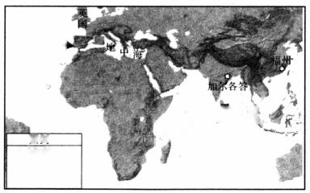
葡萄牙→

锡兰(斯里兰卡入
图例
o 城市

各答。茶苗茶种先后在印度和锡兰(今斯里兰卡)引种成功。
材料二：英国将以蒸汽为动力的机械化生产推广到茶叶生产中，茶叶的 成本迅速下降，产量增大。英国在印度、斯里兰卡和中国等地广设茶叶工厂。 后来的发展中，部分具有国际视野的茶企，其生产、销售逐渐遍及全球，成长 为具有全球影响的跨国企业，饮茶习俗进一步风行世界。
(2)依据材料一和材料二，运用历史与社会学科的知识，分析茶叶日渐风行世
界的原因。(4分)

材料三：英国、斯里兰卡等国的知名茶企都有自己的成功秘诀：有的拥有 传承百年的调茶工具和调茶师队伍；有的根据顾客需要，创新调配出口味独 特的红茶；有的长期与外国茶企保持交流，设计符合世界不同地域文化的茶
叶产品。
(3)他山之石，可以攻玉。材料三中茶企的成功秘诀对更好地弘扬中国茶文化有何
启示?(6分)

绍兴市社会政治试卷 10 共 1 2 页

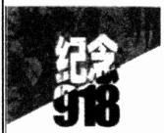
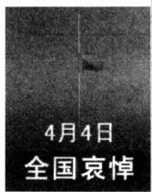
铭记历史

25. (14分)总有一些日子让我们刻骨铭心。阅读材料，回答问题。

2020年，面对新冠肺炎疫情，党中央及时 作出一 系列重大决策，以钟南山为代表的抗疫 英雄和广大群众同心抗疫，用血肉之躯筑起钢 铁长城，取得了阶段性胜利。4月4 日，我国降 半旗举行哀悼活动，以国之名祭奠抗疫中牺牲
的烈士和逝世同胞。

图 1

图 3

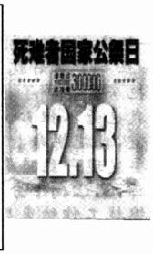
2008年5 月 1 2 日，四川省汶川县遭遇8 |
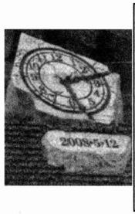
级特大地震。灾害发生后，党和政府紧急动员， 广大党员率先垂范，各界人士的爱心捐助纷纷 汇聚，各对口省市无私援助灾区人民，以举国之
力抗震救灾，重建家园。自2009年始，我国将
5 月 1 2 日设为全国防灾减灾日。
图2 图4
(1)这些日子留下了伤痛的回忆。列举相关史实，分别说明图3、图4纪念日
设立的缘由。(4分)

(2)这些日子刻下了奋斗的足迹。中华民族在抗战和抗灾中取得伟大胜利的
共同原因有哪些?请结合所学知识加以说明。(6分)

(3)这些日子引发了生命的深思。我们该怎样对待生命?请作出你的回答。
(4分)

绍兴市社会政治试卷 共12页

